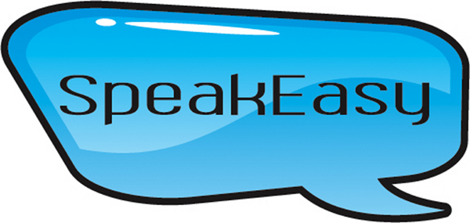 | Die internationale Studenten-Firma SpeakEasy™S-GmbH an der Portlander Staatsuniversität lädt Sie ein zur |  | The Portland State University Student-Run International Company SpeakEasy™ S-Inc. invites you to its
6. Jahresausstellung der Firma  Mitglieder der Firma, die Studenten und Studentinnen im Kurs Deutsch 320/415/515 – “Deutsch für Beruf und Arbeitswelt” sind,  • berichten über die Entstehung, Entwicklung und Zukunft der Firma  • zeigen die jetzige Produktreihe der Firma – deren Herstellung, Anwendung und Vermarktung (kurze dramatische Aufführung der talentierten SpeakEasy™-Schauspielertruppe!)  • bieten sich an, mit Ihnen persönlich über ihre Erfahrungen in der Firma und im Kurs zu reden.  Nach der Ausstellung wird die traditionelle hausgebackene Sachertorte angeboten, dieses Jahr zum Mitnehmen, da die Ausstellung kurz vor dem Mittagessen stattfindet und da Erfrischungen im Ausstellungsraum sowieso verboten sind.  Kurz vor Ende der Ausstellung werden Preise verlost – darunter SpeakEasy™ Ausstellungs-T-Shirts aus vorigen Jahren, eine SpeakEasy™ Luxus-Kartenschachtel aus tropischen Holzarten, und eine ganze Sachertorte!  Tag: 11 Juni 2007 (Montag) • Zeit: 11.00 – 12.00 Uhr  Ort: 304 URBN (Urban Center Building),  Eingang an der 6. Straße |  | 6th Annual Company Exposition  Members of the company, students in the course German 320/415/515 – “German for Business and Professional Life”, will  • report about the conception, development and future of the company  • show the company’s current product line – its production, use and marketing (with a short performance by the very talented SpeakEasy™ Acting Troupe!)  • will be available to talk individually with you about their experiences in the company and the course.  After the Exposition we will offer out guests the traditional Austrian chocolate cake – this year “to go”, since the event is taking place right before lunch, and also because refreshments are prohibited in the event locale.  Toward the end of the Exposition door prizes will be drawn, including SpeakEasy™ T-Shirts from earlier years, a SpeakEasy™ Deluxe Card-Box made from tropical hardwoods, and an entire Austrian chocolate cake!  Day: 11 June 2007 (Monday) • Time: 11:00 am – 12.00 n  Place: 304 URBN (Urban Center Buiding),  enter from 6th Avenue
weitere Auskünfte / further information: www.cosmolingua.pdx.edu/speakeasy • course videostreamed via Link / Livestream (Kurs) über diesen Link

Department of Foreign Languages & Literatures, Portland State University • Instructor William B. Fischer, Ph.D.

